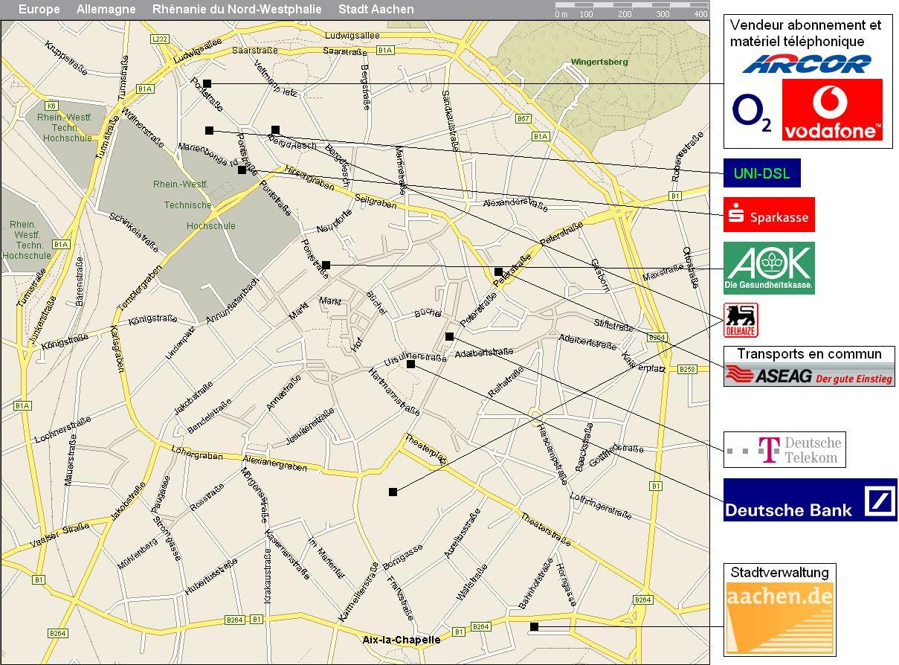

Je précise que nous ne sommes absolument pas sponsorisés !

